## **全球天气情况查询**

## 一．项目名称：全球天气情况查询

## 二．开发时间：2018.6.02-2018.6.03

## 三．开发工具：Spyder(Python3.6)

## 四．整体概述

这个项目主要包括对输入的城市未来七天天气情况的查询。首先需要获取天气信息和设置想要查询的城市。

## 五．数据来源

1. 数据来源：开元API，URL

（1）获取城市未来七天天气信息：

<http://api.openweathermap.org/data/2.5/forecast?q={},cn>

&mode=json&lang=zh_cn&&APPID=6a67ed641c0fda8b69

715c43518b6996&units=metric

2. 数据转换：

（1）将获取的数据转换成txt读取出来。方法，首先导入

urllib.request方法，输入想要查询的城市，用

urlopen(add.format(city)).read().decode('utf-8','ignore')

方法将该城市的信息读取到infor中。

## 具体的项目实现方法

1. 导入urllib.request方法，输入想要查询的城市：



（1）运行上述代码，结果是：

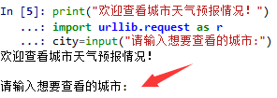

（2）在这里我输入的城市英文名称是yibin：

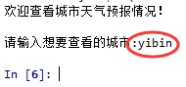

2. 将获取的数据转化成txt，保存在infor中：



（1）运行上述代码，结果是：

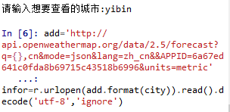

（2）因为信息太多，所以我没有输出infor的内容。如果想要

查看infor，直接在后面加print(infor)语句。

1. 导入json工具包，将数据进行解析，解析后存放在hh中。此

时添加了两个菜单，1是查看当前城市天气，2是退出查询：

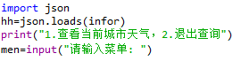

（1）运行上述代码，结果是：

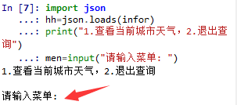

（2）输入合适的菜单：



1. 使用if语句，如果输入“1”，则会查看当前城市天气，否则

退出查询。在查询天气时，调用了printhh函数，变量是hh

Day，其中hh是不变的，day来于days=range(16,36,4)：

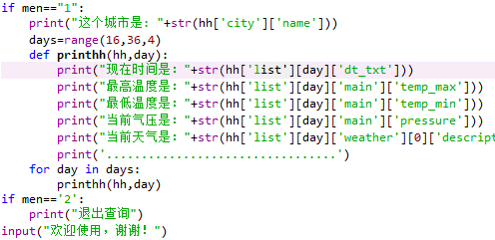

（1）运行上述代码，结果是：

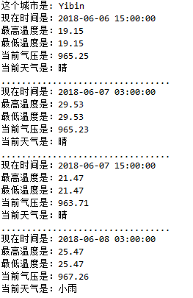

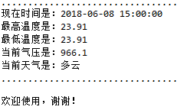

1. 生成exe可执行文件后，运行效果如下（修改了days的值）：





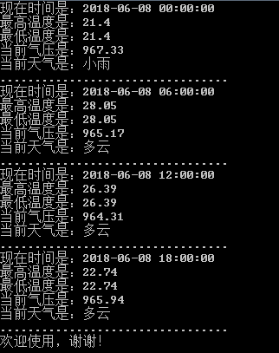

## 七．设计模式

项目中使用了urllib.request方法和json工具包，对数据的解析起到了很大的帮助。在查看天气的时候，调用了函数，使得程序简洁明了，操作简单。

## 八．对项目优化的一些想法

该项目比较单一，使用到的方法较少，并且数据不能更新，所以days的取值要对应的改正，否则出错。